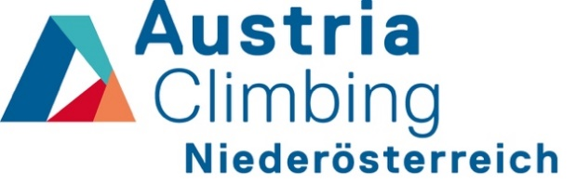

VERANSTALTER: Alpenverein Waidhofen a/d Ybbs
Kletterverband Niederösterreich

TERMIN: 24. September 2017

ORT: Kletterhalle 6a
3335 Gaflenz, Neudorf 6a

ANMELDUNG: bis 21. September 2017 auf www.klettern-niederoesterreich.at Kalender/Ergebnisse

NENNGELD: € 12,– zu bezahlen bei der Registrierung

NACHNENNUNG: € 15,– Bei zu großer TeilnehmerInnenzahl behält sich der Veranstalter vor,
Nachnennungen nicht mehr anzunehmen.

KLASSENEINTEILUNG: Schüler U14 Jg. 2004/2005
Jugend B U16 Jg. 2002/2003
Jugend A U18 Jg. 2000/2001
Junioren U20 Jg. 1998/1999
Allgemeine Klasse ab Jg. 1997
KLETTERMODUS: Lead
Qualifikation: Ca. 10 Routen (ab 5c) im Jam-Modus
Finale: Die besten vier jeder Klasse eine Route Onsight

PROGRAMM: 08:30 – 09:15 Registrierung
09:30 – 13:00 Qualifikation – Alle Klassen
14:00 – 15:30 Finale
ca. 16:00 Siegerehrung

HAFTUNG: Bei Unfällen wird vom Veranstalter keine Haftung übernommen. Beim ersten Start muss eine Einverständniserklärung der Eltern abgegeben werden.

Für Speis und Trank ist gesorgt. Viel Spaß beim Mitmachen wünschen euch die Veranstalter!

Einverständniserklärung

Ich bin damit einverstanden, dass mein Sohn / meine Tochter

an Kletterbewerben der AKyoung CUP und AKyoung Kids Cup Serien 2017 teilnimmt.

Datum Unterschrift

_______________________________________________________________

